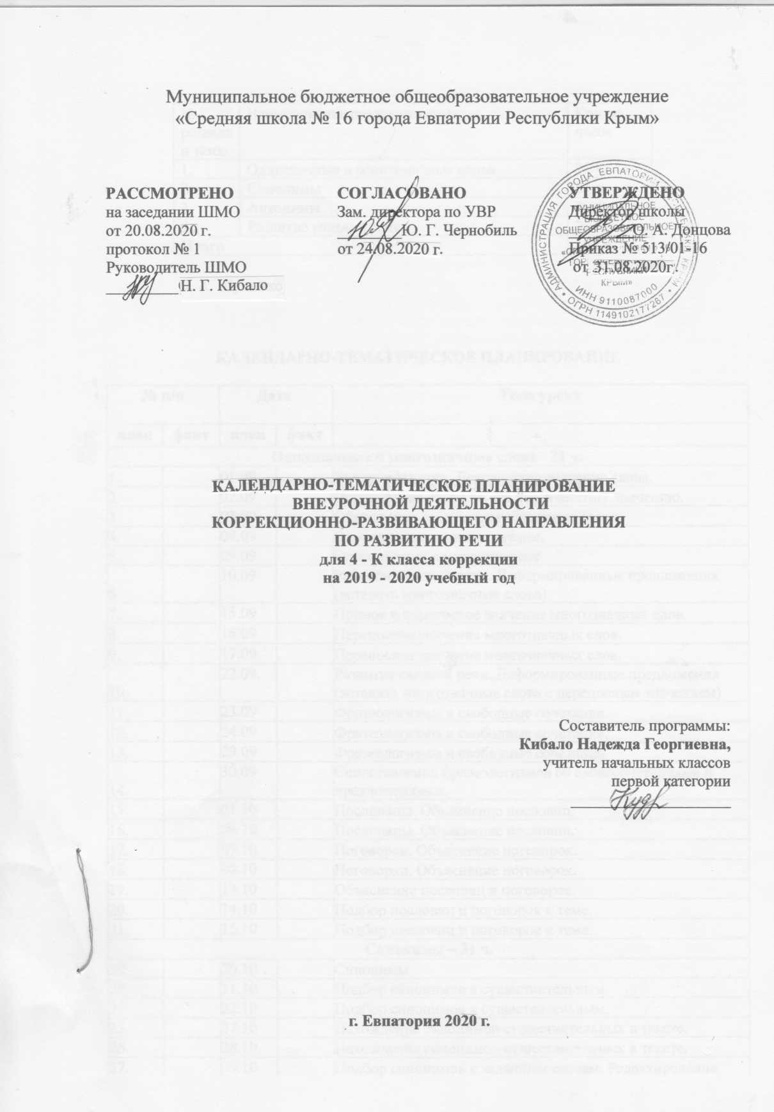

ТЕМАТИЧЕСКОЕ ПЛАНИРОВАНИЕ

№ раздела и темы | Наименование разделов и тем | Кол-во часов
1. | Однозначные и многозначные слова | 21 ч.
2. | Синонимы | 31 ч.
3. | Антонимы | 30 ч.
4. | Развитие связной речи | 20 ч.
Итого |  | 102 ч.

КАЛЕНДАРНО-ТЕМАТИЧЕСКОЕ ПЛАНИРОВАНИЕ

№ п/п |  | Дата |  | Тема урока
план | факт | план | факт
Однозначные и многозначные слова - 21 ч.
1. |  | 01.09 |  | Вводное занятие. Лексическое значение слова.
2. |  | 02.09 |  | Определение слова по его лексическому значению.
3. |  | 03.09 |  | Объяснение лексического значения слова.
4. |  | 08.09 |  | Однозначные и многозначные.
5. |  | 09.09 |  | Однозначные и многозначные.
6. |  | 10.09 |  | Развитие связной речи. Деформированные предложения (вставить многозначные слова)
7.. |  | 15.09 |  | Прямое и переносное значение многозначных слов.
8. |  | 16.09 |  | Переносное значение многозначных слов.
9. |  | 17.09 | . | Переносное значение многозначных слов.
10. |  | 22.09. |  | Развитие связной речи. Деформированные предложения (вставить многозначные слова с переносным значением)
11. |  | 23.09 |  | Фразеологизмы и свободные сочетания.
12. |  | 24.09 |  | Фразеологизмы и свободные сочетания.
13. |  | 29.09 |  | Фразеологизмы и свободные сочетания
14. |  | 30.09 |  | Сопоставление фразеологизмов со словосочетаниями и предложениями.
15. |  | 01.10 |  | Пословицы. Объяснение пословиц.
16. |  | 06.10 |  | Пословицы. Объяснение пословиц.
17. |  | 07.10 |  | Поговорки. Объяснение поговорок.
18. |  | 08.10 |  | Поговорки. Объяснение поговорок.
19. |  | 13.10 |  | Объяснение пословиц и поговорок.
20. |  | 14.10 |  | Подбор пословиц и поговорок к теме.
21. |  | 15.10 |  | Подбор пословиц и поговорок к теме.
Синонимы – 31 ч.
22. |  | 20.10 |  | Синонимы.
23. |  | 21.10 | . | Подбор синонимов к существительным.
24. |  | 22.10 |  | Подбор синонимов к существительным.
25. |  | 27.10 |  | Нахождение синонимов-существительных в тексте.
26. |  | 28.10 |  | Нахождение синонимов-существительных в тексте.
27. |  | 29.10 | . | Подбор синонимов к заданным словам. Редактирование предложений
28. |  | 10.11 |  | Подбор синонимов к заданным словам. Редактирование предложений.
29. |  | 11.11 |  | Развитие связной речи. Работа над деформированным текстом (выбор более подходящих синонимов-существительных).
30. |  | 12.11 |  | Развитие связной речи. Работа над деформированным текстом (выбор более подходящих синонимов-существительных).
31. |  | 17.11 |  | Развитие связной речи. Работа над деформированным текстом (самостоятельный подбор более подходящих синонимов-существительных).
32. |  | 18.11 |  | Развитие связной речи. Работа над деформированным текстом (самостоятельный подбор более подходящих синонимов-существительных).
33. |  | 19.11 |  | Подбор синонимов к прилагательным.
34. |  | 24.11 |  | Подбор синонимов к прилагательным.
35. |  | 25.11 |  | Нахождение синонимов-прилагательных в тексте.
36. |  | 26.11 |  | Нахождение синонимов-прилагательных в тексте.
37. |  | 01.12 |  | Подбор синонимов к заданным словам. Редактирование предложений.
38. |  | 02.12 |  | Подбор синонимов к заданным словам. Редактирование предложений
39. |  | 03.12 |  | Развитие связной речи. Работа над деформированным текстом (выбор более подходящих синонимов- прилагательных).
40. |  | 08.12 |  | Развитие связной речи. Работа над деформированным текстом (выбор более подходящих синонимов- прилагательных).
41. |  | 09.12 |  | Развитие связной речи. Работа над деформированным текстом (самостоятельный подбор более подходящих синонимов- прилагательных).
42. |  | 10.12 |  | Развитие связной речи. Работа над деформированным текстом (самостоятельный подбор более подходящих синонимов- прилагательных).
43. |  | 15.12 |  | Подбор синонимов к глаголам.
44. |  | 16.12 |  | Подбор синонимов к глаголам.
45 |  | 17.12 |  | Нахождение синонимов- глаголов в тексте.
46. |  | 22.12 |  | Нахождение синонимов- глаголов в тексте.
47. |  | 23.12 |  | Подбор синонимов к заданным словам. Редактирование предложений.
48. |  | 24.12 |  | Подбор синонимов к заданным словам. Редактирование предложений.
49. |  | 26.12 |  | Развитие связной речи. Работа над деформированным текстом (выбор более подходящих синонимов- глаголов).
50. |  | 12.01 |  | Развитие связной речи. Работа над деформированным текстом (выбор более подходящих синонимов- глаголов).
51. |  | 13.01 |  | Развитие связной речи. Работа над деформированным текстом (самостоятельный подбор более подходящих синонимов- глаголов).
52. |  | 14.01 |  | Развитие связной речи. Работа над деформированным текстом (самостоятельный подбор более подходящих синонимов- глаголов).
Антонимы -30 ч.
53. |  | 19.01 |  | Антонимы.
54. |  | 20.01 |  | Подбор антонимов к существительным.
55. |  | 21.01 |  | Подбор антонимов к существительным.
56. |  | 26.01 |  | Нахождение антонимов -существительных в тексте.
56. |  | 27.01 |  | Нахождение антонимов -существительных в тексте.
57. |  | 28.01 |  | Подбор антонимов к заданным словам. Редактирование предложений
58. |  | 02.02 |  | Подбор антонимов к заданным словам. Редактирование предложений.
59 |  | 03.02 |  | Развитие связной речи. Работа над деформированным текстом (выбор более подходящих антонимов -существительных).
60 |  | 04.02 |  | Развитие связной речи. Работа над деформированным текстом (выбор более подходящих антонимов -существительных).
61. |  | 09.02 |  | Развитие связной речи. Работа над деформированным текстом (самостоятельный подбор более подходящих антонимов -существительных).
62. |  | 10.02 |  | Развитие связной речи. Работа над деформированным текстом (самостоятельный подбор более подходящих антонимов -существительных).
63. |  | 11.02 |  | Подбор антонимов к прилагательным.
64. |  | 16.02 |  | Подбор антонимов к прилагательным.
65. |  | 17.02 |  | Нахождение антонимов -прилагательных в тексте.
66. |  | 18.02 |  | Нахождение антонимов -прилагательных в тексте.
67. |  | 24.02 |  | Подбор антонимов к заданным словам. Редактирование предложений.
68. |  | 25.02 |  | Подбор антонимов к заданным словам. Редактирование предложений
69. |  | 02.03 |  | Развитие связной речи. Работа над деформированным текстом (выбор более подходящих антонимов - прилагательных).
70. |  | 03.03 |  | Развитие связной речи. Работа над деформированным текстом (выбор более подходящих антонимов - прилагательных).
71. |  | 04.03 |  | Развитие связной речи. Работа над деформированным текстом (самостоятельный подбор более подходящих антонимов - прилагательных).
72. |  | 09.03 |  | Развитие связной речи. Работа над деформированным текстом (самостоятельный подбор более подходящих антонимов - прилагательных).
73. |  | 10.03 |  | Подбор антонимов к глаголам.
74. |  | 11.03 |  | Подбор антонимов к глаголам.
75. |  | 16.03 |  | Нахождение антонимов - глаголов в тексте.
76. |  | 17.03 |  | Нахождение антонимов - глаголов в тексте.
77. |  | 30.03 |  | Подбор антонимов к заданным словам. Редактирование предложений.
78. |  | 31.03 |  | Подбор антонимов к заданным словам. Редактирование предложений.
79.. |  | 01.04 |  | Развитие связной речи. Работа над деформированным текстом (выбор более подходящих антонимов - глаголов).
80. |  | 06.04 |  | Развитие связной речи. Работа над деформированным текстом (выбор более подходящих антонимов - глаголов).
81. |  | 07.04 |  | Развитие связной речи. Работа над деформированным текстом (самостоятельный подбор более подходящих антонимов - глаголов).
82. |  | 08.04 |  | Развитие связной речи. Работа над деформированным текстом (самостоятельный подбор более подходящих антонимов - глаголов).
Развитие связной речи – 20 ч.
83. |  | 13.04 |  | Рассказ по опорным словам и мнемокартам.
84. |  | 14.04 |  | Рассказ по опорным словам и мнемокартам.
85. |  | 15.04 |  | Рассказ по серии картинок и опорным словам
86. |  | 20.04 |  | Рассказ по серии картинок и опорным словам
87. |  | 21.04 |  | Рассказ по сюжетной картинке и опорным словам
88. |  | 22.04 |  | Рассказ по сюжетной картинке и опорным словам
89. |  | 27.04 |  | Составление рассказа из отдельных предложений, данных в разбивку
90. |  | 28.04 |  | Составление рассказа из отдельных предложений, данных в разбивку
91. |  | 29.04 |  | Составление творческого рассказа с добавлением действующего лица,
92. |  | 04.05 |  | Составление творческого рассказа с добавлением действующего лица,
93. |  | 05.05 |  | Составление творческого рассказа с изменением результата действия.
94. |  | 06.06 |  | Составление творческого рассказа с изменением результата действия.
95. |  | 11.05 |  | Составление рассказа-описания с использованием картинно-цифрового плана.
96. |  | 12.05 |  | Составление рассказа описания фрукта, овоща, ягоды..
97. |  | 18.05 |  | Составление рассказа описания животного, птицы.
98. |  | 19.05 |  | Пересказ текста по опорным словам.
99. |  | 20.05 |  | Пересказ текста по плану.
100. |  | 25.05 |  | Коллективное составление плана текста. Пересказ по плану
101. |  |  |  | Коллективное составление плана текста. Пересказ по плану
102. |  |  |  | Итоговый урок.

